Communiqué de presse

La première pelle sur chenilles Liebherr R 936 Compact en Corse

⸺
Une machine puissante et robuste
Une excellente maniabilité en environnement étroit
Le choix d’une pelle fiable et confortable

L’entreprise Lanfranchi réalise le terrassement, les enrochements et les travaux de VRD de la région de Porto-Vecchio en Corse. Pour pouvoir réaliser des chantiers plus complexes, l’entreprise recherchait une pelle d’environ 35 tonnes, polyvalente, maniable en environnement étroit et confortable pour l’opérateur.
Corse (France), 6 septembre 2021 – L’agence Liebherr de Marseille à Rognac a donc proposé à l’entreprise une pelle sur chenilles R 936 Compact. Cette pelle d’environ 35 tonnes complète la gamme des pelles compactes allant de 14 à 38 tonnes. Différents équipements sont disponibles pour en faire davantage un outil polyvalent. La conception de cette machine permet un travail en toute sécurité dans les environnements les plus étroits.
Thomas Lanfranchi, dirigeant de l’entreprise Lanfranchi, apprécie la fiabilité des machines Liebherr ainsi que la nouvelle génération de moteur Phase V permettant de réduire les émissions de gaz.
La pelle compacte : puissante et maniable
L’entreprise a fait l’acquisition de cette pelle pour développer sa flotte de machines et entreprendre ainsi des missions plus complexes, tel que l’enrochement ou le levage de lourdes charges. Possédant déjà une pelle sur chenilles Liebherr R 914 Compact, le dirigeant était déjà satisfait de la fiabilité Liebherr, du confort en cabine et de la réactivité du SAV. Ce nouveau moteur de 190 kW / 258 ch de Phase V permet de réduire la consommation de carburant par rapport à celui de la pelle R 914 Compact disposant de la génération précédente Phase IV. La lame de nivelage ainsi que le système Likufix associé au dispositif d’attache rapide de l’outil font de la pelle un outil de travail polyvalent. Les performances techniques de la pelle ont été optimisées pour avoir des capacités de levage encore plus grandes, ce qu’apprécie particulièrement l’opérateur lors de travaux d’enrochement. La conception compacte de la tourelle associée aux caméras de surveillance permet une excellente maniabilité et une sécurité absolue en environnement étroit.

La souplesse des mouvements pour le confort de l’opérateur
L’entreprise souhaitait en particulier une machine très confortable pour l’opérateur. Travaillant en moyenne 7 heures par jour, l’unique chauffeur et frère du dirigeant de l’entreprise, Mathieu, apprécie la souplesse des mouvements tout en ayant une puissance et une force d’arrachement très élevées. Le faible niveau sonore à l’intérieur de la cabine permet un travail sans fatigue durant toute la journée. Le nouvel éclairage LED tout autour de la pelle augmente considérablement le champ de vision de l’opérateur et la sécurité des personnes sur le chantier. Le dirigeant de l’entreprise est très respectueux de l’environnement et, sans hésitation, se tournera sûrement vers une solution électrique proposée à l’avenir par Liebherr.
À propos du Groupe Liebherr
Le Groupe Liebherr est une entreprise technologique familiale proposant une gamme de produits très diversifiée. L'entreprise figure parmi les plus grands fabricants mondiaux d’engins de construction. Elle offre également dans de nombreux autres domaines des produits et services haut de gamme axés sur les besoins des utilisateurs. Le Groupe compte aujourd'hui plus de 140 sociétés sur tous les continents. En 2020, il a employé près de 48 000 personnes et a enregistré un chiffre d'affaires consolidé de plus de 10,3 milliards d'euros. Liebherr a été fondé en 1949 à Kirchdorf an der Iller, dans le sud de l'Allemagne. Depuis, les employés ont pour objectif de convaincre leurs clients par des solutions exigeantes tout en contribuant au progrès technique.

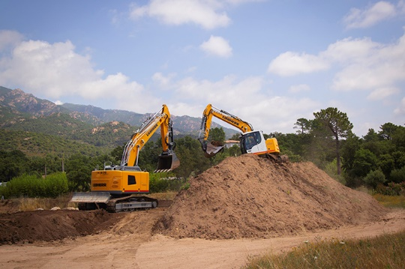
Photos

liebherr-crawler-excavator-r-936-compact-1.jpg
La pelle R 936 Compact, la solution parfaite pour les chantiers étroits jusqu’au chargement de camion.
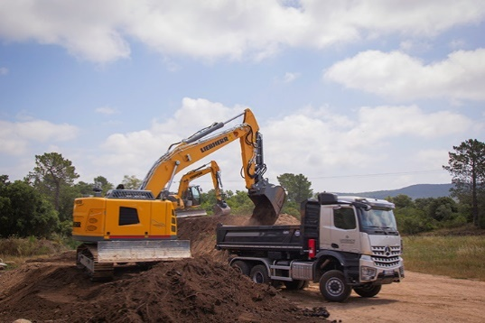
liebherr-crawler-excavator-r-936-compact-2.jpg
Les pelles R 914 Compact et R 936 Compact, la plus petite et la plus grosse pelle disponible dans la catégorie des pelles compactes Liebherr.

Interlocuteur
Alban Villaumé
Responsable Marketing
Téléphone : +0033 89 21 36 09
E-mail : alban.villaumé@liebherr.com
Publié par
Liebherr-France SAS
Colmar / France
www.liebherr.com

